Leggi, ricopia e disegna (10):
La matita rossa è sul banco verde.
Nel cesto azzurro ci sono tre pere gialle e una mela rossa.
Mara ha un pallone giallo, Leo ha un pallone azzurro.
Pina ha i pantaloni rossi e la camicia a fiori.
Nel cielo vola un aquilone rosso, verde, giallo e blu.

Copia queste parole mettendo l’articolo determinativo (10):
forchetta, tartarughe, limoni, cervo, gnomo, scuola, stagni, pane, zainetti, scoglio.

Osserva il disegno e scrivi la parola (30):
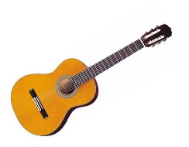 | 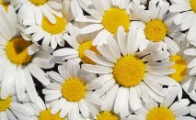  Mar_ _ _ _ _ _ _ | 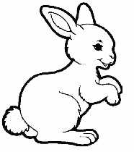 |  | 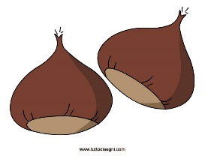
  Che colore è? | 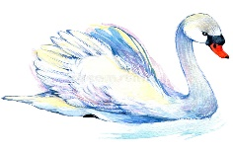 | 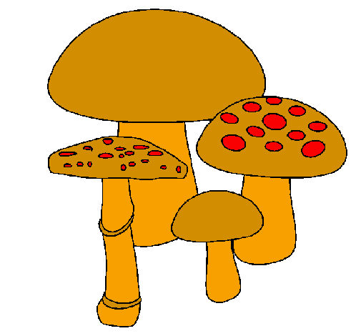 | 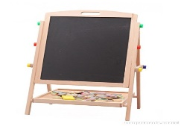 | 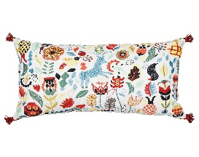
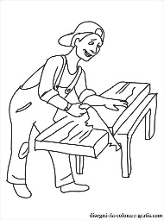 | 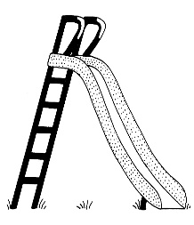 | 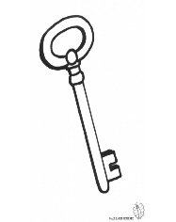 | 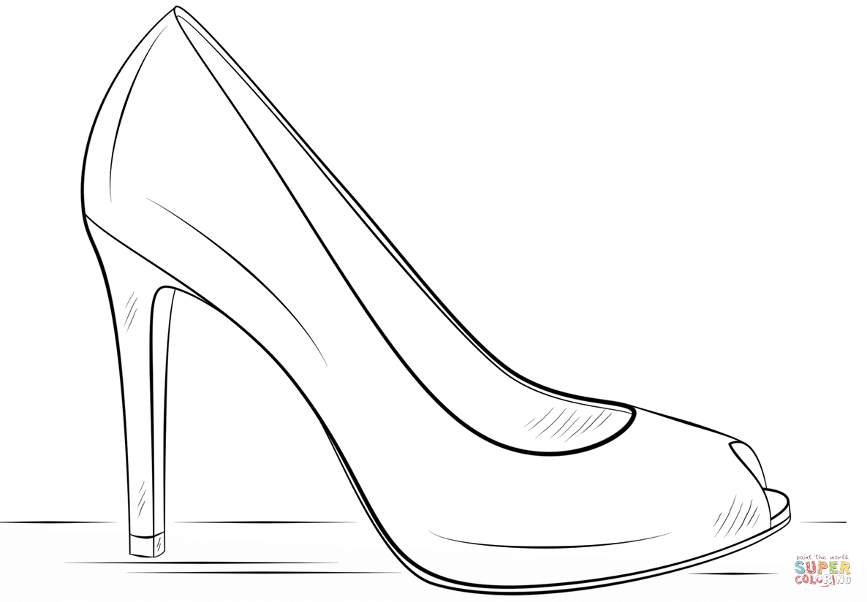 | 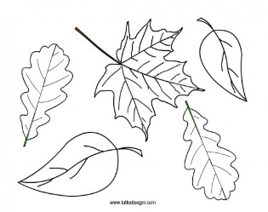
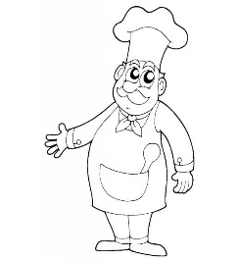 | 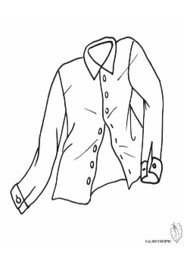 | 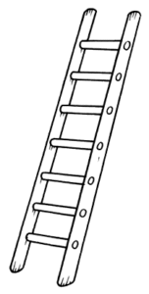 | 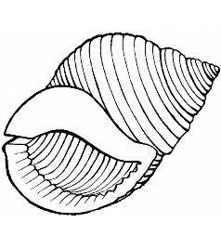 | 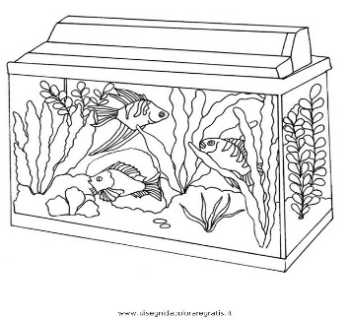
  Io sono una goccia di _ _ _ _ _ | 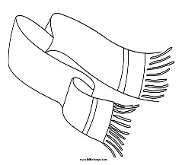 | 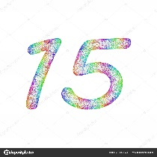  Che numero è? | 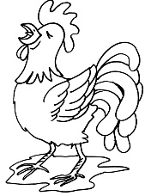 | 
  Che numero è? | 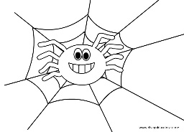 |   Che colore è? | 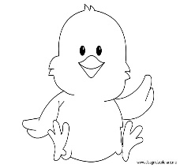 | 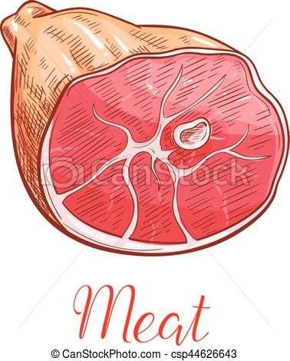

In ogni gruppo cerchia e colora in rosso il numero maggiore e in blu il numero minore(8):
8 13 2 9 17 10 6
5 15 1 7 4 11 3
7 0 15 10 16 12 20
12 6 17 3 9 20 11

Completa con il segno < , > oppure = (6):
11 …... 13 17 …… 11 14 ..… 17 12 ….. 12 16 ….. 19 15 ….. 12
18 …... 15 19 …… 19 18 ..… 12 15 ….. 15 10 ….. 16 16 ….. 13

Riscrivi i numeri dal minore al maggiore (7):
18 9 15 19 16 12 6

Riscrivi i numeri dal maggiore al minore (7):
13 11 19 6 20 17 1

Calcola (16):
12+5= 18-13=
11+16= 17-5=
18+10= 15-10=
10+7= 19-7=

Problema (3):
Su una margherita ci sono 18 petali, 7 cadono sull’erba. Quanti petali restano sulla margherita?

Problema (3):
Su un cespuglio ci sono 8 coccinelle e 7 farfalle. Quanti insetti in tutto?

